TIC-175

Prêmio Mario Covas 2007

Roteiro de Apresentação do Trabalho

Identificação

Título: Sistema gestor de recursos corporativos
Nome da(s) instituição(ões) envolvida(s): Instituto de Assistência Médica ao Servidor Público Estadual
Nome do responsável pela inscrição e dos integrantes da equipe: David Braga Jr., Marcelo dos Santos Milanello e Márcia Regina Pardini Blanco.
Categoria: Uso das Tecnologias de Informação e Comunicação

Problema enfrentado ou oportunidade percebida e solução adotada
O que motivou a realização do projeto e justificativas para sua execução:
- A substituição do antigo sistema de marcação de consultas manual, informatizando o agendamento por meio de um sistema unificado que compartilhasse toda a demanda ambulatorial do HSPE;
- A necessidade de um controle eficaz dos leitos ocupados e ociosos de todas as Clínicas, inclusive do Pronto Socorro, otimizando as vagas do Complexo Hospitalar, evitando reclamações quanto ao tempo de espera no atendimento;
- A necessidade de reduzir o re-trabalho entre setores;
- O recadastramento de todos os usuários IAMSPE para atualização dos dados, eliminando eventuais duplicidades de cadastro e prontuários;
- Hoje os usuários dispõem de mais de uma forma de agendamento de consulta. Antes da implantação do novo sistema, as consultas eram agendadas através da Central de Marcação de Consulta, e o agendamento de cada especialidade era feito em determinado dia e horário. Isso congestionava as linhas telefônicas da Central de Marcação em dias em que eram oferecidas consultas nas Clínicas com maior demanda, gerando assim muitas reclamações.
- O sistema atual permite ao usuário agendar consultas e retornos através da Internet (Portal do IAMSPE), nos terminais de auto-atendimento localizados em diversos ambientes do Hospital e também pelo portal de voz nos dias e horários que achar mais conveniente e com o médico de sua preferência;
- O arquivo eletrônico recebido da Secretaria da Fazenda com a confirmação de pagamento dos contribuintes agiliza o trabalho, antes manual, do Setor de Arrecadação e facilita a realização de auditorias, sendo que o sistema integrado evita a necessidade da apresentação do holerite, comprovando a contribuição, para atendimento no Pronto Socorro;
- O sistema atual propicia o controle da produtividade da equipe médica de cada Clínica, bem como de cada profissional médico;
- A unificação dos diversos módulos do sistema viabiliza a elaboração de relatórios gerenciais consistentes, eliminando duplicidade dos dados e possibilitando análises minuciosas para o aprimoramento do atendimento;
- Eliminar agendas paralelas e qualquer possibilidade de atendimento diferenciado;
- A informatização possibilita o gerenciamento à distância, com dados atualizados em tempo real, e monitoramento através de câmeras instaladas em pontos estratégicos do Hospital(Pronto- Socorro, Setor de Internação, Registro Geral, Ambulatórios, Auto-Atendimento e no Centro de Processamento de Dados);
- Reduzir custos com a centralização de dados em um único espaço físico.

Objetivos do projeto implementado e atividades desenvolvidas:
- O objetivo do projeto é atender aos quesitos principais do planejamento estratégico desenvolvido pelo IAMSPE que tem como finalidade a promoção da saúde e prevenção de doenças, através do acesso à rede de serviços , contribuindo para a melhoria de vida de seus contribuintes e beneficiários; potencializar o esforço da gestão na construção de um caminho não só de sobrevivência, mas de crescimento em seu mercado de atuação;
- Disponibilizar à Administração do Hospital uma ferramenta capaz de extrair informações gerenciais em “tempo real”, demonstrando resultados de forma integrada e consistida, essências para análises e providências subseqüentes;
- A adoção de uma nova e eficiente ferramenta gerencial informatizada com recursos tecnológicos adequados à necessidade do Hospital garante, simultaneamente, uma manutenção contínua de qualidade técnica a menor custo;
- Na implementação do projeto foi necessário remodelar os processo das atividades de vários setores do Instituto, foi preciso quebrar a resistência cultural impregnada há anos e reeducar o funcionário na execução de suas atividades, utilizando as novas ferramentas tecnológicas.

Sistema de Monitoramento do Pronto-Socorro:(caso haja a necessidade na verificação, a senha de acesso poderá ser obtida junto ao IAMSPE).

Sistema de Agendamento de Consultas: (caso haja a necessidade na verificação, a senha de acesso poderá ser obtida junto ao IAMSPE).

Caráter inovador:

Pronto-Socorro:

- O “PS On-Line” permite monitorar, via Internet e em tempo real, a quantidade de pacientes aguardando atendimento no Setor de Triagem da Enfermagem, nos Consultórios Médicos e na Sala de Medicação.
- Para cada paciente atendido é gerada uma FAA (Ficha de Atendimento Ambulatorial). Antes do início da consulta é realizado o check in e, imediatamente após o término, o sistema realiza o check-out , o que facilita e agiliza a consolidação dos dados;

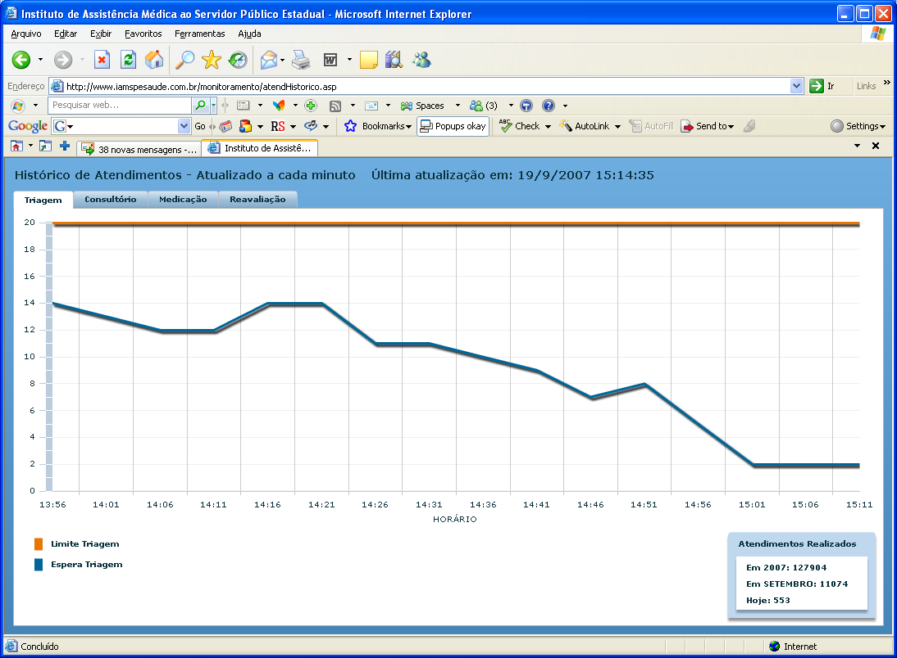

- O sistema na unidade do Pronto Socorro permite o encaminhamento dos pacientes da Recepção para o Setor de Triagem ou para os Consultórios de forma automática e por ordem de chegadas pelo “Sistema de Chamado Eletrônico por Voz”.

Agendamento:
- Para atender as solicitações dos usuários, o IAMSPE implantou o projeto de agendamento eletrônico que ampliou o sistema de marcação de consultas. O modelo eletrônico abriu canais de acesso rápidos e modernos. Hoje, o usuário pode marcar sua consulta pessoalmente, pelo telefone e também via Internet, pelo site http://www.iamspesaude.com.br, pelos terminais de auto-atendimento localizados no IAMSPE e no HSPE e por um novo sistema de atendimento telefônico digital, disponibilizado 24 horas por dia durante 7 dias da semana;
- Após atendimento ambulatorial o paciente pode agendar a consulta de retorno no próprio guichê da Clínica, caso não haja vaga disponível será emitida uma guia de retorno, devidamente identificada (nome do paciente, nº do registro, especialidade, médico) que possibilita o agendamento através das diversas formas eletrônicas citadas;
- Foi também criada uma Central de Relacionamento para atendimento personalizado e individualizado aos usuários;

Controle de Visitas:
- O Sistema possibilita a identificação precisa e o controle eficiente do número de visitantes simultâneos por paciente;

Internação:
- A informatização possibilita consultar a disponibilidade de leitos nas Enfermarias de todas as Clínicas e também do Pronto Socorro através de qualquer computador localizado na Instituição.Esse processo otimiza a utilização dos leitos evitando que os mesmos permaneçam bloqueados além do necessário para eventual manutenção;
- O Berçário Virtual permite aos familiares dos usuários, através de um código de acesso personalizado, visualizar a foto do recém-nascido via internet e/ou nos terminais de auto-atendimento;
- Através do código de internação, os familiares poderão, pela Internet ou pelos terminais de auto-atendimento, obter informações sobre o parente internado, como número do leito, andar e horário de visita;
- Os dados gerenciais dos atendimentos realizados no Pronto-Socorro, Ambulatório e Internação estão disponíveis e atualizados a cada minuto;
- O sistema permite efetuar a prescrição médica e gerar solicitação eletrônica dos medicamentos, para as farmácias satélites, totalmente integrados;

- Auditoria dos leitos – Todo paciente é identificado por pulseira com código de barras, assim como os leitos do Hospital. Dessa maneira, duas vezes por dia, é realizada a leitura óptica dessas barras, consolidando e especificando a censo hospitalar. Esta informação é imediatamente consolidada nas telas de consulta;

Ambulatório:
- Todas as agendas estão obrigatoriamente disponíveis no sistema;
- Antes de cada atendimento é feito o “check-in” e impressa a FAA, (Ficha de Atendimento Ambulatorial) que inclui dados pessoais e receituário devidamente identificado, o que permite ao paciente retirar medicamentos na farmácia ambulatorial do HSPE;
- As agendas dos médicos estão disponíveis na Internet para os usuários com cadastro atualizado. Nenhum órgão público ou convênio médico privado fornece esta comodidade do paciente escolher data, horário, especialidade e médico (via Internet, terminal de voz ou terminal de auto-atendimento 24 horas por dia, 7 dias por semana);
- O recadastramento de todos usuários do IAMSPE, entre outros objetivos, visa organizar e eliminar duplicidade de prontuários, bem como priorizar o atendimento aos usuários que efetivamente contribuem para a Instituição

Registro Geral:
- A confirmação do pagamento pelos contribuintes é enviada mensalmente pela Secretaria da Fazenda em arquivo eletrônico, extinguindo assim o processo antigo realizado manualmente pelo Setor de Arrecadação. Este processo beneficia muitos setores do Hospital como no Pronto Socorro, pois elimina a necessidade da apresentação do holerite para comprovar a contribuição mensal e autorizar atendimento e internação;
- O recadastramento em andamento visa atualizar o banco de dados e eliminar duplicidade de cadastro e inconsistências oriundas do sistema anterior;
- Relatório gerencial para controle e conhecimento da produtividade dos médicos e dos pacientes atendidos;

Farmácia Ambulatorial:
- O receituário é personalizado e traz a identificação do paciente através do código de barras impresso, o que garante segurança na dispensação de medicamentos aos usuários que efetivamente contribuem para a Instituição;
- Os relatórios gerenciais permitem o controle da demanda dos materiais/medicamentos dispensados, em estoque sem movimentação, e também o custo médio por paciente na Farmácia Ambulatorial;
- O sistema, totalmente integrado, permite controlar a dispensação de medicamentos entre locais e sub-locais, como por exemplo, a farmácia central e as farmácias satélites;
- Sistema notifica ao usuário a restrição para a dispensação de medicamentos controlados e também permite fazer a solicitação eletrônica de medicamentos por kits de consumo.

Estoque:
- Permite visualizar o custo das classes de materiais por centro de custo;
- Permite efetuar solicitação eletrônica de materiais de qualquer centro de custo aos estoques;
- Permite controlar custos de cada centro de custo por gerência;
- Permite fazer a solicitação eletrônica de materiais por kits de consumo.

Recursos Humanos:
- O sistema permite efetuar a impressão de crachás dos funcionários, identificando-os por código de barras;
- Permite controlar de modo integrado, com os módulos operacionais HSPE, a atuação dos funcionários em atividades como, por exemplo, administração de medicamentos da enfermaria, entre outras.

Sistema de Monitoramento:

- Foi criado Sistema de Monitoramento que possibilita à Administração do Hospital, via Internet, acessar as câmeras instaladas em diversos pontos do Hospital tais como Pronto Socorro, Setor de Registro, Setor de Internação, corredores de alguns Ambulatórios, Auto-Atendimento e Central de Processamento de Dados, como na ilustração abaixo:

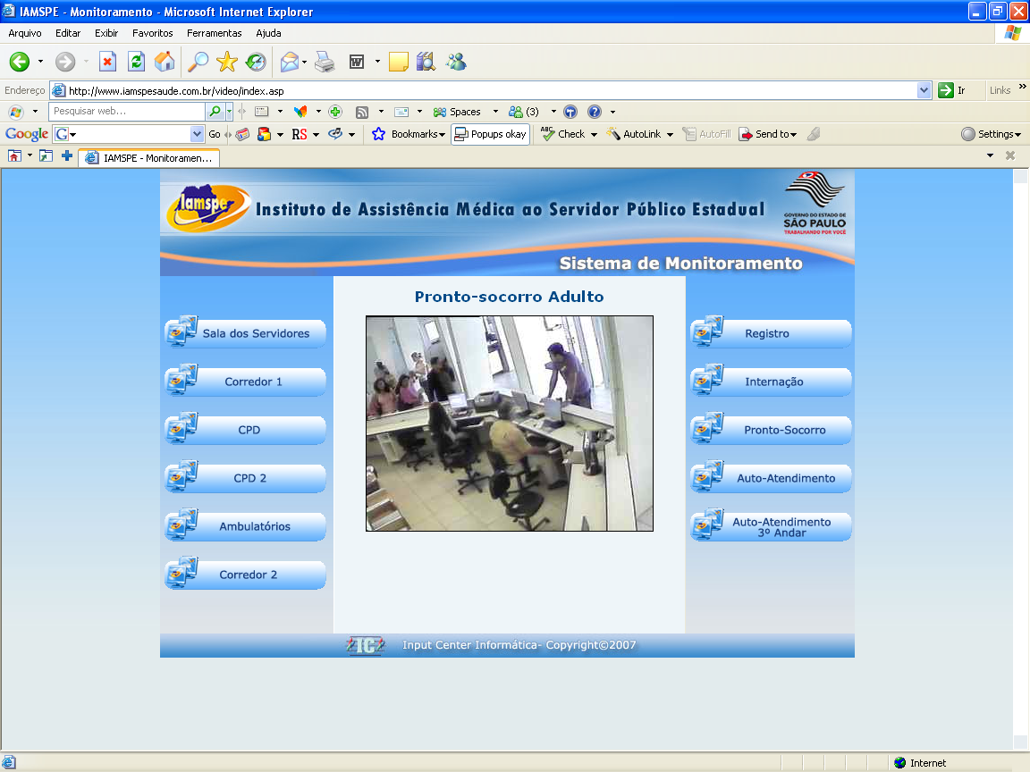

Controles Estatísticos:

- A informatização possibilita consultar, através do site do IAMSPE, os dados estatísticos: Geral, Demográfico, do Pronto-Socorro e Epidemiológico.
  - Geral: dados de atendimentos realizados no Pronto-Socorro, Ambulatório e Internação do mês atual e o acumulado de 2007.
  - Demográfico: estatística de atendimentos realizados no Pronto-Socorro, Ambulatório e Internação, classificado por faixa-etária e pelo bairro onde o paciente reside.
  - Pronto-Socorro: indica o número de atendimentos realizados em 2007, no mês atual e diário. Apresenta gráficos, atualizados em tempo real, que informam o número de pacientes aguardando o atendimento no Setor de Triagem, nos Consultórios e na Sala de Medicação;
  - Epidemiológico: apresenta estatísticas de atendimento no Pronto-Socorro, Ambulatório e Internação de pacientes com enfermidades específicas. Essas informações são classificadas por região, sendo possível identificar possíveis epidemias.

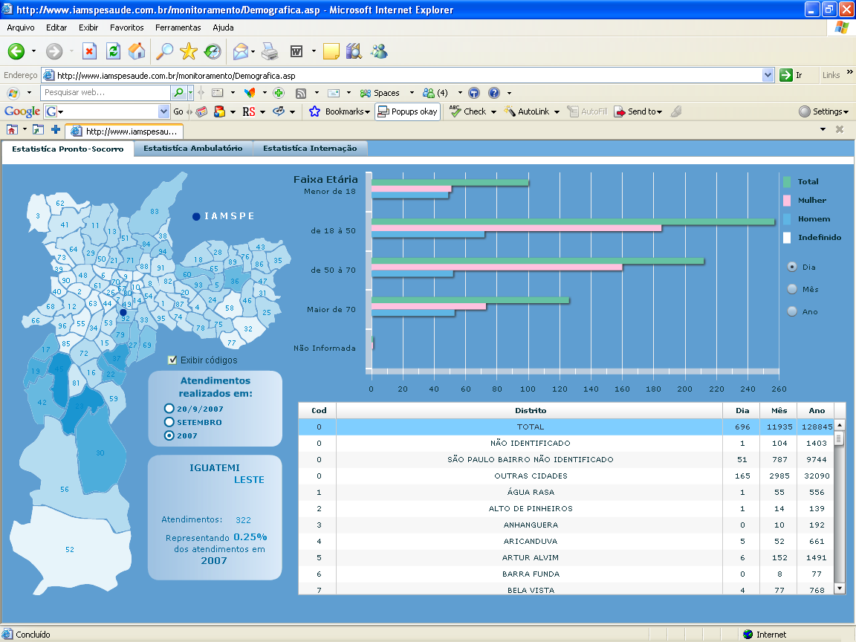

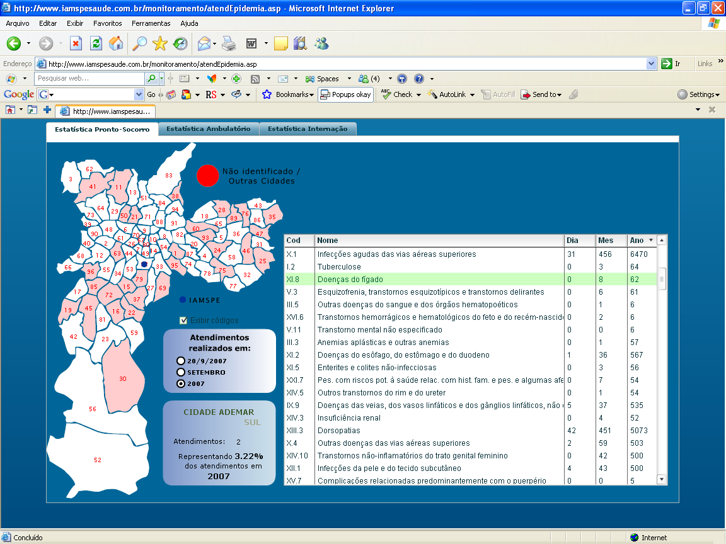

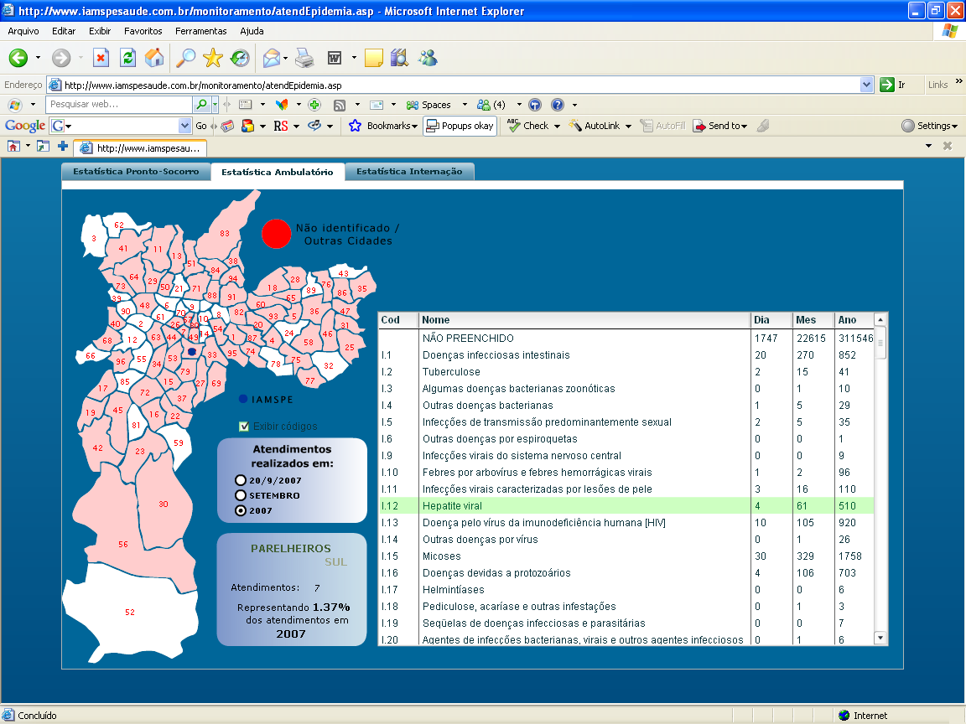
Custo:

Investimento:
Hardware: R$ 1.118.000,00
Software: R$ 1.270.000,00

Efetividade de resultados:

- A unificação do banco de dados, integrando os diversos sistemas da Instituição, possibilitou inúmeros benefícios:
  - Eficiência no controle e no gerenciamento dos medicamentos dispensados, sendo possível determinar o custo por paciente, evitar desvios, reduzir custos;
  - A total informatização das agendas médicas propicia atendimento ágil e confiável, aumentando a satisfação dos usuários;
  - Os números de acessos aos novos meios de marcações de consultas (Auto-atendimento, Internet e Voz), vêm crescendo como apresentado no gráfico abaixo:

OBS: Dados de setembro (até o dia 19/09/2007)
Fonte: Input Center 2007

- Queda nos níveis de absenteísmo em consultas:

Tabela de Índice de Absenteísmo
 | fevereiro-07 | agosto-07
Especialidade | IA% | IA%
Cardiologia | 37 | 17,7
Cirurgia Plástica | 50,9 | 23,5
Clínica Médica | 39,6 | 24,7
Doenças do Ap.Respiratório | 73,5 | 26,8
Endoscopia | 99 | 43,2
Gastrocirurgia | 49,9 | 16,3
Geriatria e Crônicos | 54,4 | 20,1
Ginecologia | 54,1 | 23,3
Reumatologia | 59,2 | 18,3
Urologia | 54,6 | 23,3
Fonte: Input Center 2007

- Adequação na distribuição de vagas nas especialidades de acordo com maior demanda;
- Avaliação da produtividade entre médicos da mesma especialidade, otimizando seu atendimento no Ambulatório;
- Controle, através do chek-in e check-out, do tempo total gasto por cada paciente, desde sua apresentação no guichê até o término do seu atendimento;
- Acesso através do Portal IAMSPE de dados atualizados, em tempo real, do número de pacientes aguardando atendimento no Setor de Triagem e nos Consultórios do Pronto-Socorro.

Elogios ao IAMSPE, por parte dos usuários, em referência ao novo serviço de marcação de consultas, instalado desde março/2007:

Data: Wed, 29 Aug 2007 09:33:59 GMT
De: Fale Conosco - IAMSPE Saúde
Para: Fale Conosco - IAMSPE Saúde
Assunto: Fale Conosco - IAMSPE Saúde -
IAMSPE Saúde
<< MENSAGEM ENVIADA PELO FALE CONOSCO >>>
Área de Interesse: Outros
Mensagem: QUERO PARABENIZAR AOS FUNCIONARIOS RESPONSÁVEIS A ESTE NOVO SISTEMA DE AGENDAMENTO DE CONSULTAS.
A TODOS UM BOM DIA E QUE CONTINUEM ESTUDANDO NOVOS METODOS DE ATENDIMENTO JÁ QUE TODOS QUE UTILIZAM O INSTITUTO PRECISAM DE UMA ATENÇÃO ESPECIAL.
OBRIGADO.
------------- Segue mensagem encaminhada -------------
Data: Tue, 31 Jul 2007 00:05:28 GMT
De: Fale Conosco - IAMSPE Saúde
Para: Fale Conosco - IAMSPE Saúde
Assunto: Fale Conosco - IAMSPE Saúde –
IAMSPE Saúde
<< MENSAGEM ENVIADA PELO FALE CONOSCO >>>
Área de Interesse: Outros
Mensagem: PARABÉNS PELO SITE, ÓTIMO NA VISUALIZAÇÃO E NA ORGANIZAÇÃO DOS CONTEÚDOS.
TB FIQUEI SABENDO QUE O ATENDIMENTO MÉDICO-HOSPITALAR DEU UMA MELHORA (EM RELAÇÃO A ANOS ANTERIORES_)
------------- Segue mensagem encaminhada -------------
From: Fale Conosco - IAMSPE Saúde
To: Fale Conosco - IAMSPE Saúde
Sent: Tuesday, August 07, 2007 12:36 AM
Subject: Fale Conosco - IAMSPE Saúde -
IAMSPE Saúde
<<< MENSAGEM ENVIADA PELO FALE CONOSCO >>>
Área de Interesse: Outros
Mensagem: Olá Senhores !
Primeiramente, Parabéns pela forma de atendimento via internet e a facilidade e comodidade para macarmos consulta!
Gostaria de saber se o hospital tem especialista para tratamento capilar (crescer cabelo) se é que existe.
Grato,
------------- Segue mensagem encaminhada -------------
Data: Wed, 25 Jul 2007 11:02:45 GMT
De: Fale Conosco - IAMSPE Saúde
Para: Fale Conosco - IAMSPE Saúde
Assunto: Fale Conosco - IAMSPE Saúde -
IAMSPE Saúde
<<< MENSAGEM ENVIADA PELO FALE CONOSCO >>>
Confira os Dados Registrados:
Área de Interesse: Outros
Mensagem: gostaria de agradecer os serviços prestados via internet,ouvidoria e atendimento eletronico.finalmente!!! consigo atendimento junto ao servidor sem ficar mais doente do que quando procuramos por voces. deu agilidade e comodidade. precisamos mudar e melhorar outras frentes! hoje em função de uma chuva torrencial liguei para ouvidoria e consegui cancelamento;gostaria que houvesse essa possibilidade..abririamos vaga para outras pessoas q tanto precisam de uma consulta(nisso o sistema falha).agendamento de exames precisaria ser viainternet..pensem nessa possibilidade. tentei 2 vezes e não consegui.6ª feira farei uma madrugada que quer dizer 6 horas entrando no predio.de qqr modo muita melhora sem dúvida.
meus respeitos
------------- Segue mensagem encaminhada -------------
From: Fale Conosco - IAMSPE Saúde
To: Fale Conosco - IAMSPE Saúde
Sent: Tuesday, May 15, 2007 9:20 AM
Subject: Fale Conosco - IAMSPE Saúde -
IAMSPE Saúde
<<< MENSAGEM ENVIADA PELO FALE CONOSCO >>>
Área de Interesse: Sugestões ao Hospital
Mensagem: Parabéns pela implantação de agendamento de consultas através de internet.É uma modernização necessária e muito mais confortável para os usários.
------------- Segue mensagem encaminhada -------------
From: Fale Conosco - IAMSPE Saúde
To: Fale Conosco - IAMSPE Saúde
Sent: Wednesday, March 21, 2007 12:43 PM
Subject: Fale Conosco - IAMSPE Saúde -
IAMSPE Saúde
<<< MENSAGEM ENVIADA PELO FALE CONOSCO >>>
Área de Interesse: Outros
Mensagem: Parabéns pela implantação do novo sistema de marcação de consultas. Isso demonstra que está havendo interesse em gerenciar melhor esse grande hospital, deixando de lado aquela impressão de que a diretoria da instituição não está interessada em fazer o melhor.
Só tenho uma dúvida: quando os funcionários do hospital vão receber treinamento para prestar informações aos usuários ou então, se há plano para criar um balcão de informações para evitar a procissão de gente pelos corredores apenas à caça de uma informação?
Outra coisa: como é que eu faço para marcar consulta na geriatria se no telefone onde agora está a gravação com as novas instruções fiquei aguardando de 07:00 até 09:00 horas para ser atendida por um funcionário e só houvi a gravação. Existe funcionário naquele setor? Devo ligar para outro número? Devo aguardar mais de 2 horas?
Agradeceria informações claras
De toda forma, parabéns pelo avanço e boa sorte!
------------- Segue mensagem encaminhada -------------
From: Fale Conosco - IAMSPE Saúde
To: Fale Conosco - IAMSPE Saúde
Sent: Thursday, April 12, 2007 3:46 AM
Subject: Fale Conosco - IAMSPE Saúde -

IAMSPE Saúde
<<< MENSAGEM ENVIADA PELO FALE CONOSCO >>>
Área de Interesse: Sugestões ao Hospital
Mensagem: 1) Gostaria de parabenizá-los pela maravilhosa iniciativa tomada quanto às marcações de consultas; idéia inovadora e digna de 1º mundo; ainda não tinha visto nada igual em lugar algum, as máquinas na administração, o site, o telefone; grande idéia; parabéns, facilitou em muito minha vida e da minha que tem 84 anos no deslocamento que temos de fazer de SBCampo a Saõ Paulo.
2) Gostaria ainda de sugerir, porque nós usuários do IAMSPE não podemos usar o Hospital "Mário Covas" que também é Estadual, como convênio? seria maravilhoso e desafogaria muito o Hospital do Servidor Público Estadual.
Abraços!
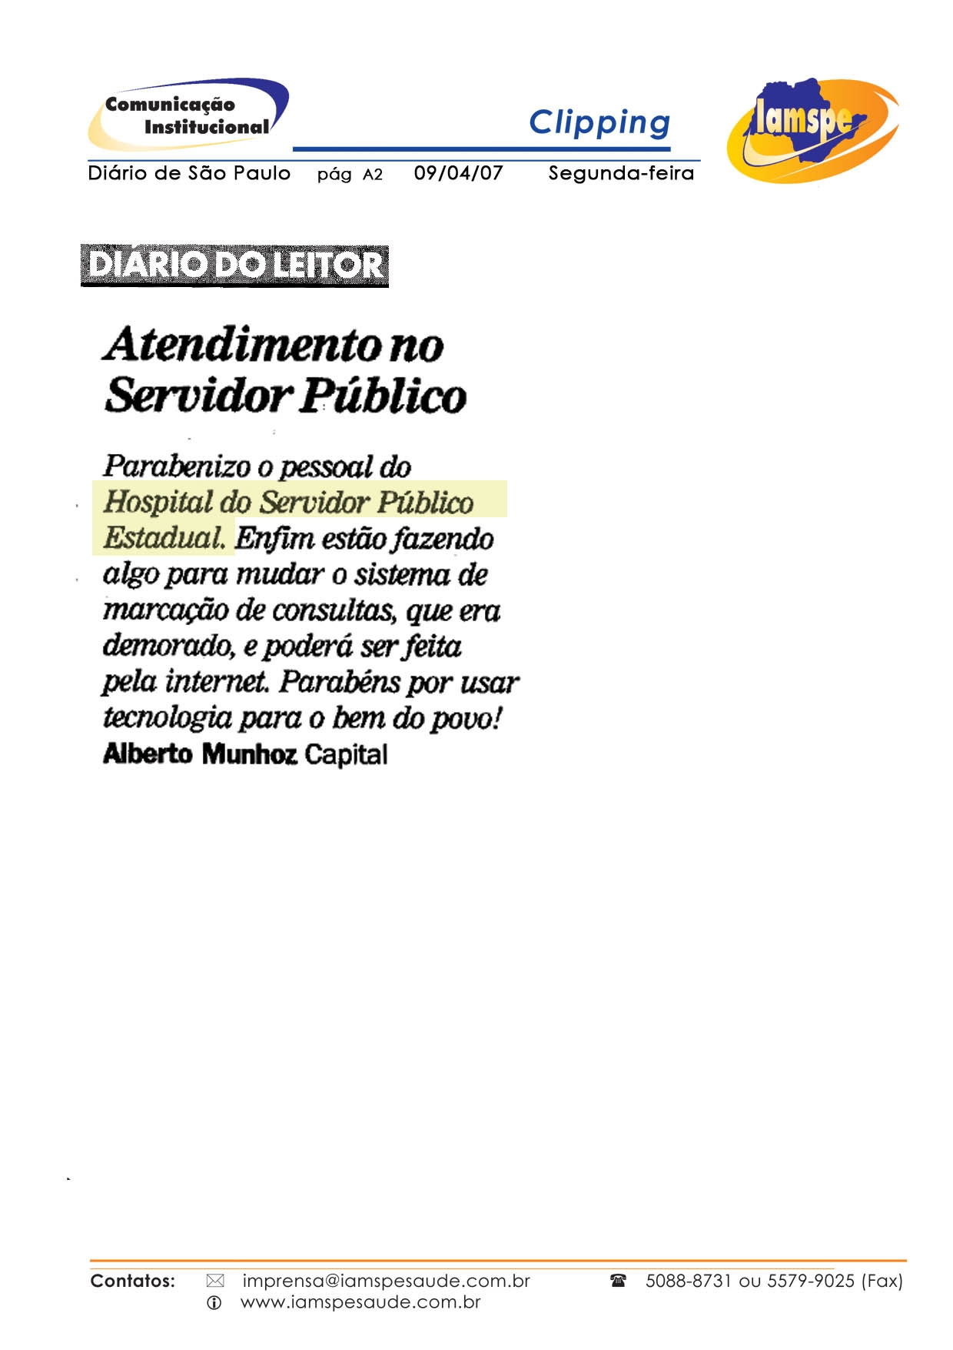
Promoção da transparência e do controle social:
Qualquer pessoa que acessar a página da Instituição poderá verificar o número de consultas agendadas no dia e o acumulado de 2007, e também a estatística diária e anual dos pacientes internados nas Enfermarias e no Pronto Socorro.
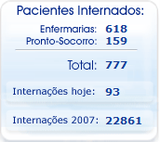

O site da Instituição também disponibiliza notícias, campanhas, berçário virtual, resultados de exames, entre outros serviços.

Possibilidade de multiplicação:
Em agosto os Ceamas - Centro de Assistência Médico Ambulatorial – unidades do IAMSPE no interior do estado, receberam computadores habilitados a agendar consultas de usuários de outras cidades no HSPE, em São Paulo. Esta primeira etapa da implantação no interior trouxe maior comodidade para os pacientes que residem fora da capital evitando a necessidade destes virem à capital para agendamento de consulta e exames. Num segundo momento, será implantado o agendamento eletrônico com as Instituições de Saúde de cada região. Dessa maneira, o usuário poderá agendar consultas e exames pela Internet em sua própria localidade.

Desenvolvimento de parcerias com outras entidades do setor público, social ou privado:
O Sistema Gestor de Recursos Corporativos foi desenvolvido e implantado em parceria com a empresa de tecnologia Input Center Informática.

